

Москва, 21 июня 2015г.
Дорогие друзья,
После Афин, Крита и Кавалы, теперь уже и в Пелопоннесе, в квинтэссенции эллинской цивилизации, в Пелопоннеском Университете города Каламаты 4-недельняя летняя образовательная программа в период с 13 июля по 8 августа 2015 года под руководством высокопрофессиональных преподавателей Университета.
В целях многопланового, широкого приобщения к великому культурному наследию Эллады и прикосновения к греческой истории и живого общения с носителями языка, Греческий Культурный Центр рад предложить Вам специально разработанные нами и нашими партнерами летние программы обучения новогреческому языку в Греции. У Вас появится возможность не только совершенствоваться в знании греческого языка, но и побывать в этой прекрасной стране. Познакомиться с культурой, достопримечательностями, с памятниками архитектуры, с традициями и историческими местами, и конечно же попробовать всеми любимую греческую кухню. 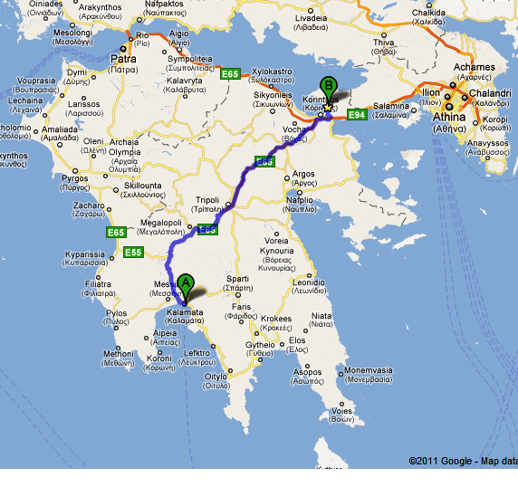 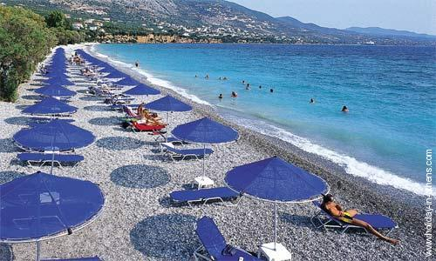
Каламата славится своей природной красотой и памятниками культуры, находящимися в шаговой доступности от Университета, такими как Древняя Мессиния (целый сохранившийся город 4-го века до н.э.), Мистрас (средневековый город, где принял присягу последний император Византии Константин Палеолог), средневековые крепости Мефони и Корони, дворец Нестора (памятник микенской цивилизации, Пилос/Наварино), великолепная Наваринская бухта, где российский флот в октябре 1827 года одержал победу над турецко-египетским войском и освобождал греков от османского гнета.
Стоимость программы составляет 650 евро, в которую входит:
- 4-недельнее обучение (подробное описание программы прилагается ниже)
- Проживание
- 2-разовое питание (завтрак и ужин)
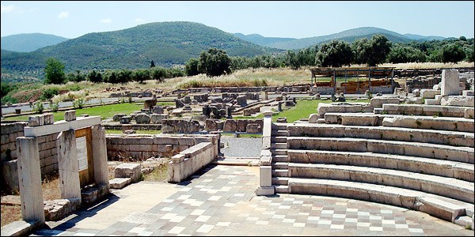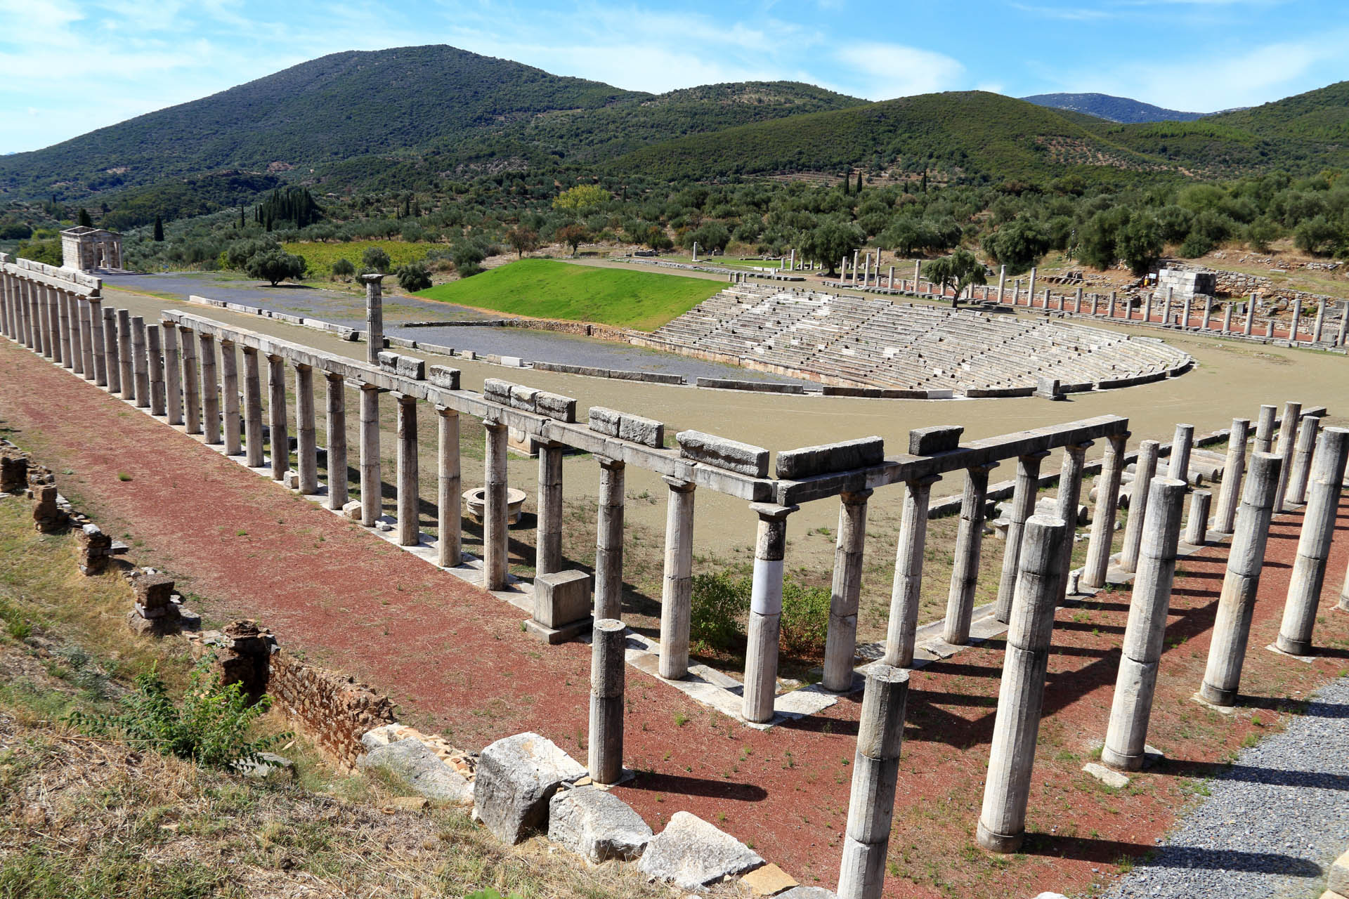
Авиаперелет, визовая поддержка и оформление документов в стоимость программ не входят.

Желающих записаться на предложенные программы, просьба писать на почту summerhcc@yandex.ru или hcc@mail.ru или info@hecucenter.ru

По любым вопросам просьба обращаться по e-mail: summerhcc@yandex.ru, или по телефону +79151021309 (контактное лицо – Елена Бунина, заместитель директора Греческого Культурного Центра - ГКЦ).

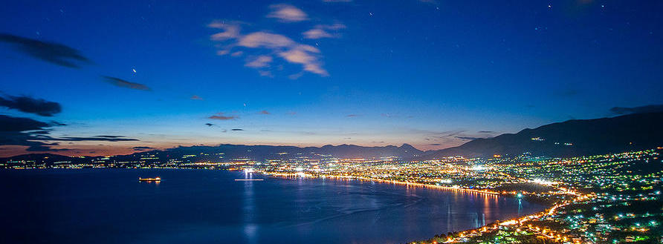

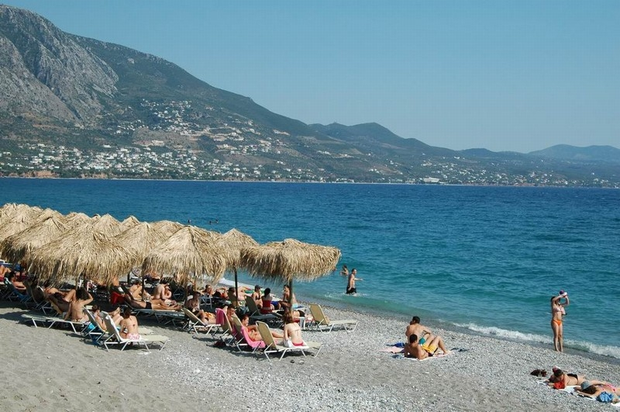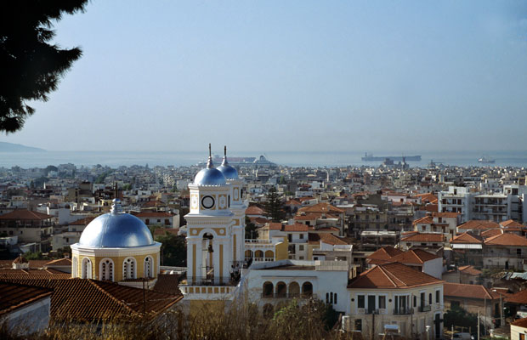

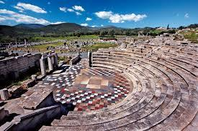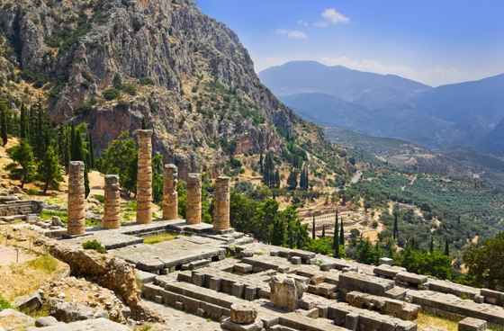

ЛЕТНЯЯ ОБРАЗОВАТЕЛЬНАЯ ПРОГРАММА УНИВЕРСИТЕТА ПЕЛОПОННЕСА 2015

13.7.2015-8.8.2015

ПОНЕДЕЛЬНИК | ВТОРНИК | СРЕДА | ЧЕТВЕРГ | ПЯТНИЦА | СУББОТА

13 | 14 | 15 | 16 | 17 | 18
10:00 Греческий язык  Продвинутая группа  Начальная группа  для каждой группы 3-часовое занятие  Тестирование уровня знания языка | 10:00 Греческий язык  Продвинутая группа  Начальная группа  для каждой группы 3-часовое занятие  ΕΘΝΟΑ 30-минутная презентация  19:00-21:00 Вечернее похождение в город Каламата. Встреча у Храма Сретения | 10:00 Греческий язык  Продвинутая группа  Начальная группа  для каждой группы 3-часовое занятие  ΕΘΝΟΑ 30-минутная презентация | 10:00 Греческий язык  Продвинутая группа  Начальная группа  для каждой группы 3-часовое занятие  ΕΘΝΟΑ 30-минутная презентация | 10:00 Греческая история  3-часовое занятие  Посещение Военного музея г. Каламаты, профессор Афанасиос Христу
20 | 21 | 22 | 23 | 24 | 25
10:00 Греческий язык  Продвинутая группа  Начальная группа  для каждой группы 3-часовое занятие  13:00-14:30: Презентация Центра Изучения Окружающей Среды префектуры Мессинии  18:00-21:00  Греческая культура – Фольклор,  Профессор Арист. Дулаверас  3-часовое занятие | 10:00 Греческая культура – Фольклор  3-часовое занятие  ПОСЕЩЕНИЕ МУЗЕЕВ:  АРХЕОЛОГИЧЕСКИЙ МУЗЕЙ,  МУЗЕЙ ФОЛЬКЛОРА  Профессор Арист. Дулаверас | 10:00 Греческий язык  Продвинутая группа  Начальная группа  (для каждой группы 4-часовое занятие)  ΕΘΝΟΑ 30-минутная презентация | 10:00 Греческий язык  Продвинутая группа  Начальная группа  для каждой группы 3-часовое занятие | 10:00 Греческий язык  Продвинутая группа  Начальная группа  для каждой группы 3-часовое занятие
27 | 28 | 29 | 30 | 31 | 1
10:00 Греческий язык  Продвинутая группа  Начальная группа  для каждой группы 3-часовое занятие  ΕΘΝΟΑ 30-минутная презентация  21:00 МУНИЦИПАЛЬНАЯ ФИЛАРМОНИЯ КАЛАМАТЫ (Университетский городок). Греческие оперетты и мюзиклы | 10:00 ΕΘΝΟΑ  3 –часовая презентация | 10:00 Греческий язык  Продвинутая группа  Начальная группа  (для каждой группы 1-часовое занятие)  Античная драма (2 часа)  20:00 Музыкальный вечер традиционной музыки (традиционные инструменты и традиционные песни) Амфитеатр (Поточная аудитория) Университета | 10:00 Греческий язык  Продвинутая группа  Начальная группа  для каждой группы 3-часовое занятие | 10:00 Греческий язык  Продвинутая группа  Начальная группа  для каждой группы 3-часовое занятие
3 | 4 | 5 | 6 | 7 | 8
10:00 Греческий язык  Продвинутая группа  Начальная группа  для каждой группы 3-часовое занятие  ΕΘΝΟΑ 30-минутная презентация | 10:00 Греческий язык  Продвинутая группа  Начальная группа  для каждой группы 3-часовое занятие  19:00  Университетский городок. Семинар народного традиционного греческого мессинийского . Преподаватель - Агис Цагалакос. | 10:00 Греческий язык  Продвинутая группа  Начальная группа  (для каждой группы 3-часовое занятие) | 10:00 Греческий язык  Продвинутая группа  Начальная группа  для каждой группы 3-часовое занятие | 10:00 Греческий язык  (для каждой группы 2-часовое занятие)  – Оценка программы  Церемония завершения программы: 20:30

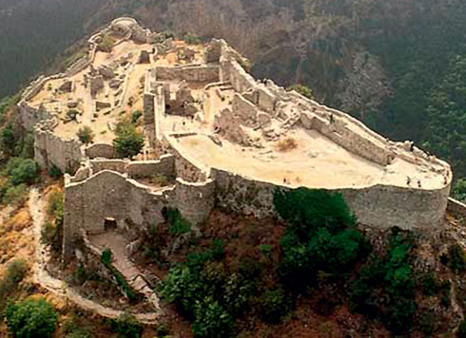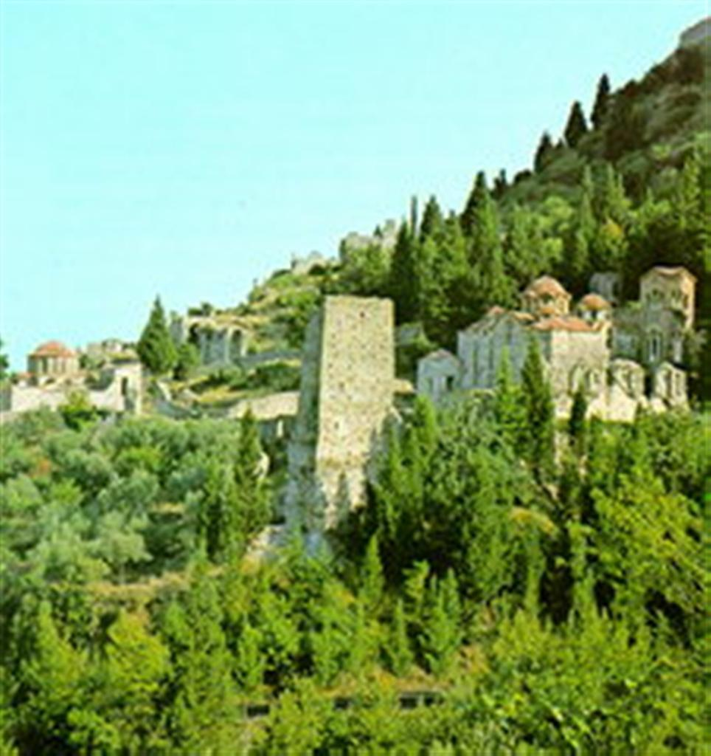
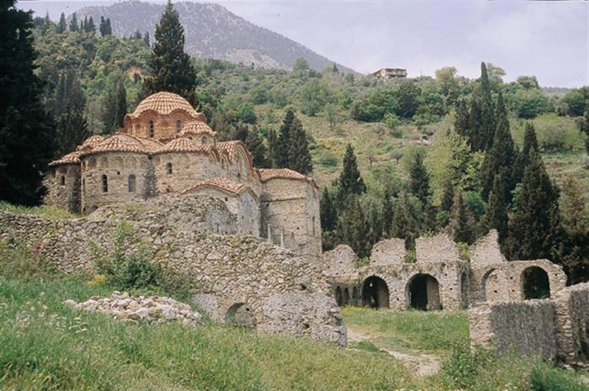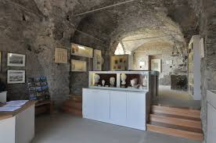

Μόσχα, 21 Ιουνίου 2015
Αγαπητοί φίλοι,
Μετά την Αθήνα, την Κρήτη και την Καβάλα, τώρα και στην Πελοπόννησο, στη μαγευτική Καλαμάτα. Σε συνεργασία με το Πανεπιστήμιο Πελοποννήσου είματε στην ευχάριστη θέση να σας παρουσιάσουμε ένα θερινό πρόγραμμα εκμάθησης της ελληνικής γλώσσας διάρκειας τεσσάρων (4) εβδομάδων για την περίοδο από 13 Ιουλίου έως 8 Αυγούστου 2015 υπό την εποπτεία επαγγελματιών υψηλού ειπέδου, καθηγητών του Πανεπιστημίου Πελοποννήσου.
Έχοντας ως στόχο την πολύπλευρη, σφαιρική γνωριμία με την Ελλάδα, τον ελληνικό πολιτισμό, την ελληνική γλώσσα, το Κέντρο Ελληνικού Πολιτισμού κατήρτισε, από το καλοκαίρι του 2014,ειδικά θερινά εκπαιδευτικά και τουριστικά προγράμματα (συμπεριλαμβανομένου προγράμματος παιδικών κατασκηνώσεων και προγράμματος θρησκευτικού-προσκυνηματικού τουρισμού) . Παρακολουθώντας τα συγκεκριμένα προγράμματα στους σπουδαστές μας προσφέρεται η δυνατότητα αφ΄ενός βελτίωσης του επιπέδου του γνώσης της γλώσσας αφ΄ετέρου γνωριμίας με την ανεπανάληπτου κάλλους φυσική ομορφιά και το μοναδικό πλούτο της πολιτιστικής κληρονομιάς της Χώρας μας.
Η Καλαμάτα ξεχωρίζει για τη φυσική ομορφιά της, την πλούσια ιστορία της, τα μοναδικά μνημεία που βείσκονται στη ευρύτερη περιοχή. Παρακολουθώντας το θερινό πρόγραμμα του Πανεπιστημίου Πελοποννήσου, σάς παρέχεται η δυνατότητα να επισκεφθείτε την Αρχαία Μεσσήνη, εξαιρετικά διατηρημένη πόλη του 4^{ου} αι. π.Χ., τα μεσαιωνικά φρούρια της Μεθώνης και της Κορώνης, το Κάστρο του Νέστορος στην Πύλο, το θρυλικό Ναυαρίνο, στον κόλπο του οποίου τον Οκτώβριο του 1827 ο ρωσικός στόλος κατατρόπωνε τον τουρκο-αιγυπτιακό, τον ασύγκριτο Μυστρά, όπου ορκίστηκε ο τελευταίος Αυτοκράτορας του Βυζαντίου Κωνσταντίνος Παλαιολόγος.
Το κόστος του προγράμματος ανέρχεται σε 650 Ευρώ, στα οποία περιλαμβάνεται:
- Παρακολούθηση μαθημάτων 4 εβδομάδων (αναλυτική περιγραφή προγράματος παρατίθεται κατωτέρω και επισυνάπτεται)
- Διαμονή
- Διατροφή (πρωινό και δείπνο)

Για αναλυτικότερες πληροφορίες και εγγραφές δύνασθε να επικοινωνείτε στις ηλεκτρονικές διευθύνσεις summerhcc@yandex.ru ή hcc@mail.ru ή info@hecucenter.ru , τηλ: +79151021309 (contact person: Elena Bunina, deputy director of the Hellenic Cultural Center).
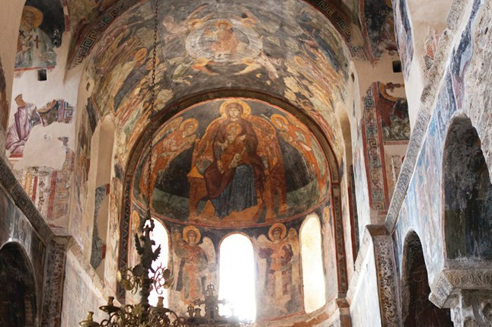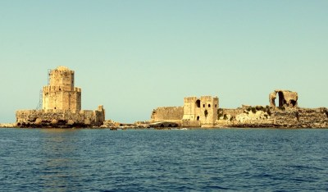

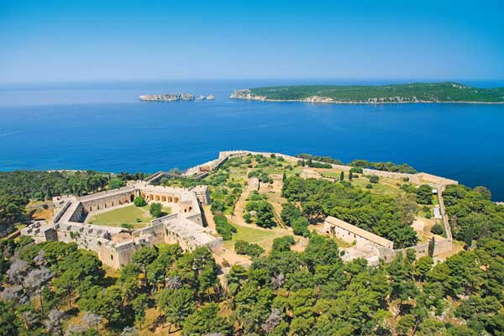

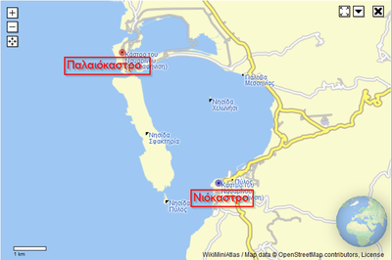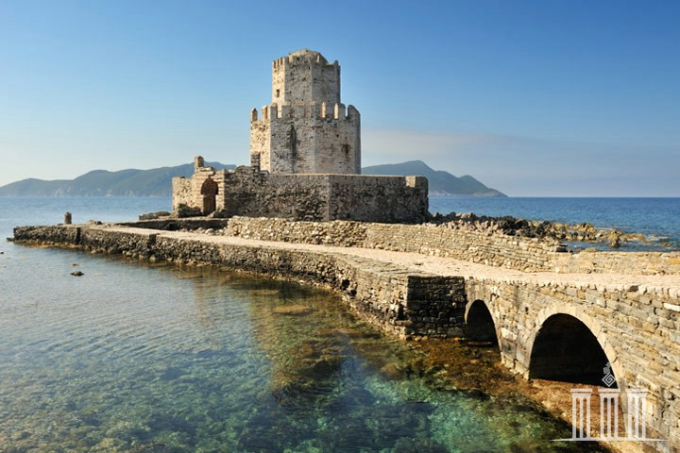

Θερινό Σχολείο 2015
13.7.2015-8.8.2015

ΔΕΥΤΕΡΑ | ΤΡΙΤΗ | ΤΕΤΑΡΤΗ | ΠΕΜΠΤΗ | ΠΑΡΑΣΚΕΥΗ | ΣΑΒΒΑΤΟ

13 | 14 | 15 | 16 | 17 | 18
10:00 Ελληνική Γλώσσα  Τμήμα προχωρημένων  Τμήμα αρχάριων  (έκαστο τμήμα: 3 ώρες διδασκαλίας)  Τεστ επιπέδου γλωσσομάθειας | 10:00 Ελληνική Γλώσσα  Τμήμα προχωρημένων  Τμήμα αρχάριων  (έκαστο τμήμα: 3 ώρες διδασκαλίας)  ΕΘΝΟΑ 30 λεπτά παρουσίασης  19:00-21:00 Απογευματινή διαδρομή στην Πόλη. Συνάντηση στην πλατεία Υπαπαντής | 10:00 Ελληνική Γλώσσα  Τμήμα προχωρημένων  Τμήμα αρχάριων  (έκαστο τμήμα: 3 ώρες διδασκαλίας)  ΕΘΝΟΑ 30 λεπτά παρουσίασης | 10:00 Ελληνική Γλώσσα  Τμήμα προχωρημένων  Τμήμα αρχάριων  (έκαστο τμήμα: 3 ώρες διδασκαλίας)  ΕΘΝΟΑ 30 λεπτά παρουσίασης | 10:00 Ελληνική Ιστορία  3ωρη διδασκαλία  Επίσκεψη στο  Στρατιωτικό Μουσείο Καλαμάτας  Επίκουρος Καθηγητής κ. Αθ. Χρήστου
20 | 21 | 22 | 23 | 24 | 25
10:00 Ελληνική Γλώσσα  Τμήμα προχωρημένων  Τμήμα αρχάριων  (έκαστο τμήμα: 3 ώρες διδασκαλίας)  13:00-14:30: Παρουσίαση του Κέντρου Περιβαλλοντικής Εκπαίδευσης Ν. Μεσσηνίας  18:00-21:00  Ελληνικός Πολιτισμός –Λαογραφία  Αν. Καθηγητής  κ. Αριστ. Δουλαβέρας  3ωρη διδασκαλία | 10:00 Ελληνικός Πολιτισμός -Λαογραφία  3ωρη διδασκαλία  ΕΠΙΣΚΕΨΕΙΣ:  ΑΡΧΑΙΟΛΟΓΙΚΟ ΜΟΥΣΕΙΟ  ΛΑΟΓΡΑΦΙΚΟ ΜΟΥΣΕΙΟ  Αν. Καθηγητής  κ. Αριστ. Δουλαβέρας | 10:00 Ελληνική Γλώσσα  Τμήμα προχωρημένων  Τμήμα αρχάριων  (έκαστο τμήμα: 4 ώρες διδασκαλίας)  ΕΘΝΟΑ 30 λεπτά παρουσίασης | 10:00 Ελληνική Γλώσσα  Τμήμα προχωρημένων  Τμήμα αρχάριων  (έκαστο τμήμα: 3 ώρες διδασκαλίας) | 10:00 Ελληνική Γλώσσα  Τμήμα προχωρημένων  Τμήμα αρχάριων  (έκαστο τμήμα: 3 ώρες διδασκαλίας)
27 | 28 | 29 | 30 | 31 | 1
10:00 Ελληνική Γλώσσα  Τμήμα προχωρημένων  Τμήμα αρχάριων  (έκαστο τμήμα: 3 ώρες διδασκαλίας)  ΕΘΝΟΑ 30 λεπτά παρουσίασης  21:00 ΔΗΜΟΤΙΚΗ ΦΙΛΑΡΜΟΝΙΚΗ ΚΑΛΑΜΑΤΑΣ (Σπουδαστική Εστία ΤΕΙ Πελοποννήσου). Ελληνικές Οπερέτες και Μιούζικαλ | 10:00 ΕΘΝΟΑ  3 ώρες παρουσίασης | 10:00 Ελληνική Γλώσσα  Τμήμα προχωρημένων  Τμήμα αρχάριων  (έκαστο τμήμα: 1 ώρα διδασκαλίας)  Αρχαίο Δράμα (2 ώρες)  20:00 Μουσική εκδήλωση παραδοσιακής μουσικής (παραδοσιακά όργανα και τραγούδια) Αμφιθέατρο Σχολής | 10:00 Ελληνική Γλώσσα  Τμήμα προχωρημένων  Τμήμα αρχάριων  (έκαστο τμήμα: 3 ώρες διδασκαλίας) | 10:00 Ελληνική Γλώσσα  Τμήμα προχωρημένων  Τμήμα αρχάριων  (έκαστο τμήμα: 3 ώρες διδασκαλίας)
3 | 4 | 5 | 6 | 7 | 8
10:00 Ελληνική Γλώσσα  Τμήμα προχωρημένων  Τμήμα αρχάριων  (έκαστο τμήμα: 3 ώρες διδασκαλίας)  ΕΘΝΟΑ 30 λεπτά παρουσίασης | 10:00 Ελληνική Γλώσσα  Τμήμα προχωρημένων  Τμήμα αρχάριων  (έκαστο τμήμα: 3 ώρες διδασκαλίας)  19:00  Φοιτητική Εστία Σεμινάριο Παραδοσιακών Μεσσηνιακών Χορών  κ. Άγης Τσακαλάκος (Δάσκαλος Παραδοσιακών Χορών) | 10:00 Ελληνική Γλώσσα  Τμήμα προχωρημένων  Τμήμα αρχάριων  (έκαστο τμήμα: 3 ώρες διδασκαλίας | 10:00 Ελληνική Γλώσσα  Τμήμα προχωρημένων  Τμήμα αρχάριων  (έκαστο τμήμα: 3 ώρες διδασκαλίας) | 10:00 Ελληνική Γλώσσα  (έκαστο τμήμα: 2 ώρες διδασκαλίας  – Αξιολόγηση Προγράμματος  Τελετή Λήξης: 20:30

